学生账户登录
请从学工在线官网登录：http://xgzx.ouc.edu.cn
初始密码是身份证后六位，新生使用需先激活

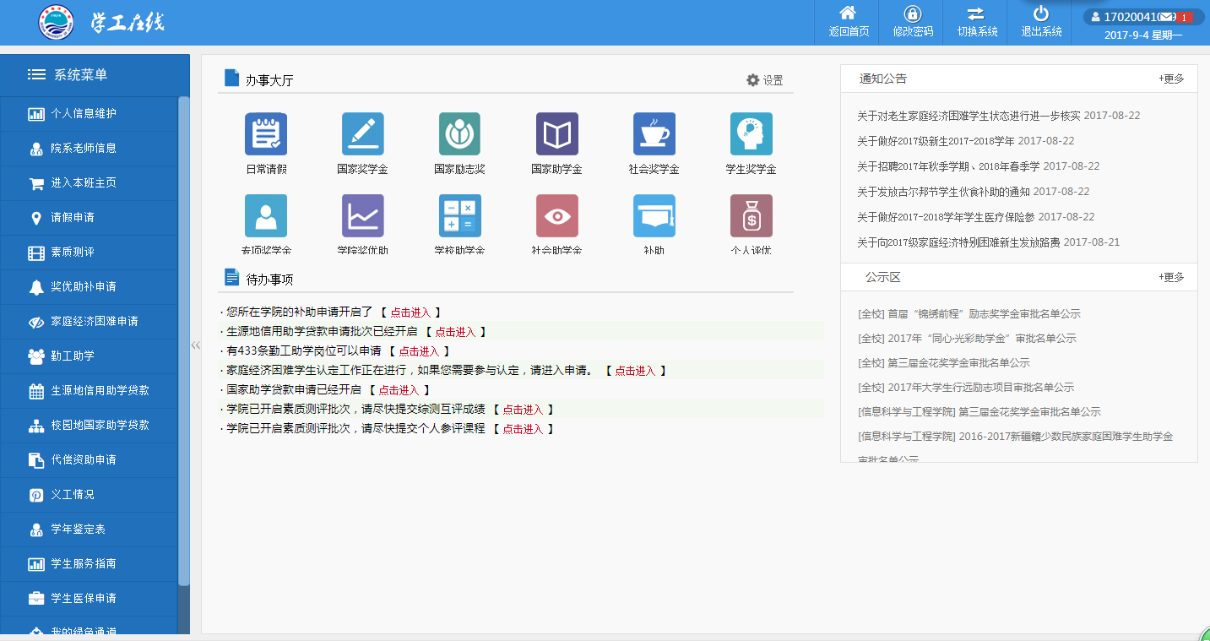

生源地贷款申请步骤：
学工在线系统右侧系统菜单中点击“生源地信用助学贷款”：
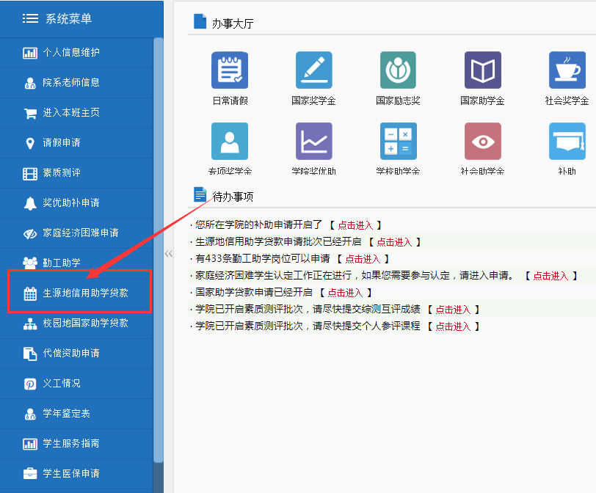
右侧页面中点击“提交申请”，按照流程完成申请：
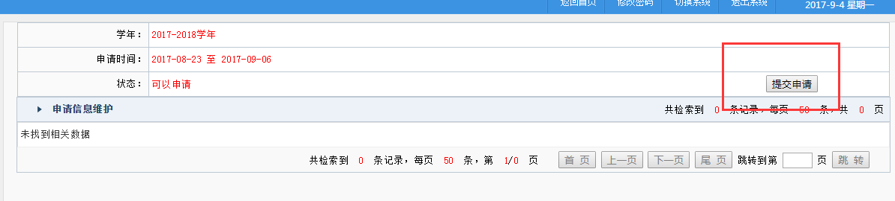
注意金融机构的选择，国开行金融机构的回执校验码填写手中回执单上写的回执校验码，其它金融机构生源地贷款的“回执校验码”是“无”。
手机可以进行操作，注意务必在8月30日前提交申请，否则批次结束将无法申请，高校方将无法进行确认，导致贷款无法拨付。
提交申请后回执校验单交给班长支书由班长支书收齐统一上交。

